Olsene, 27/12/2022

**17e jeugdtornooi K. Olsene Sportief**

Beste sportvrienden,

Graag willen we via deze uitnodiging het 17e jeugdtornooi van K. Olsene Sportief aan u voorstellen. De 17e editie van ons tornooi vindt dit seizoen plaats op vrijdag 5 mei, zaterdag 6 mei en zondag 7 mei 2023. Op ons tornooi komen de categorieën U6, U7, U8, U9, U10, U11, U12, U13, U15 en U17 aan bod.

Ook bij de 17e editie van ons tornooi blijven we trouw aan het succesvolle concept van onze vorige edities, namelijk een tornooi waarbij binnen elke categorie elke deelnemende ploeg zijn tornooi in een tijdspanne van maximaal 3 uur kan afwerken.

We wensen op te merken dat de U6 hun tornooi in een 3-3 vorm spelen, de U7 in een 5-5 vorm (dit met het oog op volgend seizoen). Verder is het ook van belang dat op ons tornooi de categorieën U10, U11, U12, U13, U15 en U17 hun tornooi spelen in een 5-5 vorm op een duiveltjesterrein. Dit concept kan vergeleken worden met een variant van zaalvoetbal, maar dan op gras. De voorbije edities leverde dit concept zeker heel wat spelplezier op en dit kan een mooie afsluiter van het seizoen vormen voor jullie ploeg.

Gezien het merendeel van de inschrijvingen op ons tornooi gewestelijke ploegjes betreffen, vragen we dat provinciale ploegjes in een categorie hoger inschrijven.

Het is uiteraard toegelaten om meerder ploegjes per categorie in te schrijven. Hierna vindt u de data waarvoor ons tornooi voor de verschillende categorieën wordt gespeeld.

|  |  |
| --- | --- |
| U17 (5-5) | Vrijdagavond 5 mei 2023 (vanaf 19h) |
| U15 (5-5) | Vrijdagavond 5 mei 2023 (vanaf 19h) |
| U13 (5-5) | Zaterdag 6 mei 2023 (*) |
| U12 (5-5) | Zaterdag 6 mei 2023 (*) |
| U11 (5-5) | Zaterdag 6 mei 2023 (*) |
| U10 (5-5) | Zaterdag 6 mei 2023 (*) |
| U9 (5-5) | Zaterdag 6 mei 2023 (*) |
| U7 (5-5) | Zaterdag 6 mei 2023 (*) |
| U8 (5-5) | Zondagvoormiddag 7 mei 2023 |
| U6 (3-3) | Zondagvoormiddag 7 mei 2023 |

(*) Het exacte tijdstip wordt bepaald n.a.v. de inschrijvingen, doch we streven ernaar u hieromtrent ruim op voorhand te informeren.

Graag verzoeken wij u om inschrijvingen door te geven vóór 5 maart 2023 aan Bert Lapierre per e-mail (bert_lapierre@hotmail.com), met vermelding van volgende gegevens:

* Naam club
* Ingeschreven categorie & aantal ploegjes van die categorie
* Clubkleuren
* Gegevens contactpersoon (e-mail en telefoonnummer)

Alvast bedankt voor uw deelname!

Met sportieve groeten

Bestuur K. Olsene Sportief

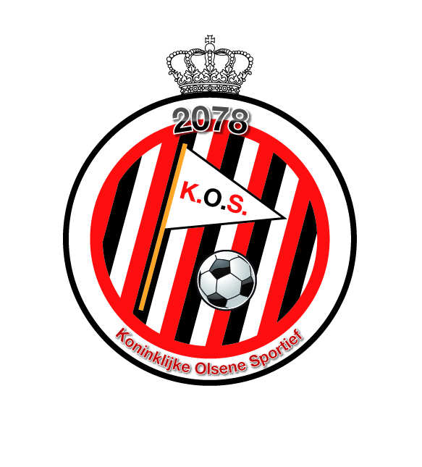

Voorzitter: Koen Molly – koen.molly@nutrika.be

G.C. Mario Verpraet – mario_verpraet@hotmail.com

V.Z.W. KONINKLIJKE OLSENE SPORTIEF

GROTE STEENWEG 60

9870 OLSENE

VDK: BE19890524030912

BE 0407.668.432